Муниципальное автономное дошкольное образовательное учреждение
детский сад «Солнышко» комбинированного вида
детский сад № 164

Детский исследовательский проект
«Удивительный мир камней»

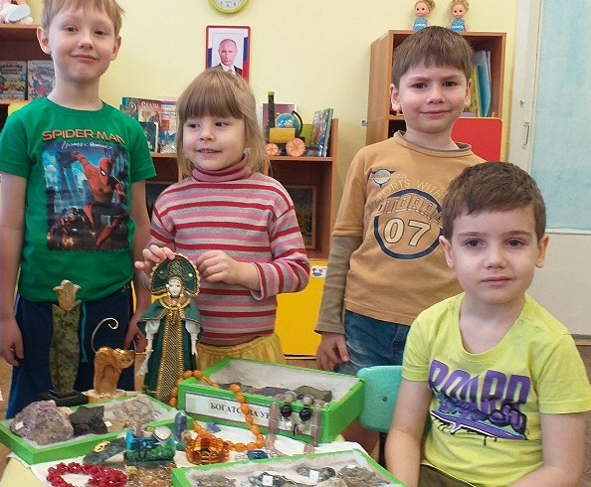

Участники проекта дети старшей группы: Веретенникова А, Путков В,
Соловьев Е, Змерзлов С,
Авраменко Т.

Воспитатель: Сизова Ирина Анатольевна.

Нижний Тагил 2020г.
Детский исследовательский проект
«Удивительный мир камней»
Актуальность: Однажды во время прогулки, мы нашли несколько больших камней. Но это были не простые камни, сверху один камень сверкал и переливался на солнышке, другие имели разную форму и цвет. Мы посмотрели на них и подумали – наверно, у каждого из них есть свое название, своя история появления на Земле. Спросили разрешения у воспитателя Ирины Анатольевны, принести камни в садик. Ирина Анатольевна предложила нам провести исследовательскую работу и затем поделиться полученными знаниями с ребятами из нашей группы.
Если бы не было камня, то человечество не смогло бы развиваться. Камень — это полезное ископаемое, которое человек применяет в различных видах индустрии (космос, различные виды промышленности, строительство, украшения, топливо и многое другое). Мы считаем, что эта тема актуальна, так, как и человек живет и развивается параллельно с цивилизацией. Чем выше потребности человечества, тем усиливается влияние на Землю, добычи полезных ископаемых. «Тихая и безмятежная» жизнь камня, с развитием человечества, сменилась на «бурную и тревожную», так как недра Земли, когда – то закончатся, поэтому и «Камню» требуется защита. Человек должен экономично и целесообразно относиться к добыче полезных ископаемых.
Цель: создать условия для изучения истории появления камней на планете Земля.
Задачи:
1. Выявить, откуда берутся камни, где можно их обнаружить.
2. Провести исследовательскую деятельность.
3. Определить отношение людей к разнообразию и особенностям камней, как необычному явлению природы, что камень «полезное ископаемое».
Объект исследования: камни.
Метод исследования:
1. Чтение художественной и познавательной литературы.
2. Беседа со взрослыми: родители, воспитатель.
3. Исследовательская деятельность с камнями.
4. Просмотр мультфильмов, презентаций, телепередач.
5. Экскурсия в музей природы.
Гипотеза: Можно предположить, действительно ли камни необычное природное явление? Что эти камни, которые мы нашли полезное ископаемое.
Этапы реализации проекта:
1 этап - подготовительный:
1. Посоветоваться с родителями и воспитателем, какие сказки, мультфильмы, книги можно посмотреть о камнях.
2. Посмотреть нужную информацию в интернете.
3. Спросить у воспитателя, в какие игры можно поиграть по этой теме.
- этап – исследовательский:
- Под присмотром взрослых провести опыты с камнем, выяснить какими свойствами обладает камень.
- Поиграть в различные игры, где можно использовать камень: настольная игра «Шашки», заполни рисунок.
- Выяснить, для чего человеку нужен камень, полезные ископаемые. Создание мини-музея «Эти удивительные камни».
- Посещение городского музея природы.
- этап – заключительный:
1. Подведение итогов исследования, сделать вывод по проделанной работе.
2. Конечный продукт: презентация «Удивительный мир камней».
2. Содержание работы
Совместно с воспитателем изучили познавательную литературу. Посмотрели информацию в интернете, побеседовали с родителями.
Мы узнали: камни бывают разных форм, размеров, окрасок, разные на ощупь, по строению и даже по запаху. Камни собирают даже взрослые люди: кто-то для коллекции, а кто-то для работы.
Если для работы, то такие люди называются геологи, минералоги.
Камни можно не просто собирать, а изучать: рассматривать
определять, из чего они состоят выяснять, чем они похожи и чем отличаются
узнавать названия камней и для чего они применяются
И вот что мы узнали про камни из книг и словарей:
Камни – это горные породы и минералы.
Оказывается, камнями мы называем то, что по-научному называется горными породами и минералами, а минералы – это составная часть горных пород или полезное ископаемое. Человек может использовать их и применять как в народном хозяйстве, так и промышленном производстве.
Провели исследовательскую деятельность
Большинство камней очень прочные и твердые. Для определения твердости мы использовали шкалу Мооса, которой пользуются геологи.
Определяли твердость и плотность с помощью монеты, обычного гвоздя, напильника. Пришли к такому выводу, что от напильника остается след - значит обладает твердостью по шкале Мооса от 2 до 4 ед. Цвет у камня преобладает зеленый с темными прожилками. Если его опустить в воду становится более ярким и красивым.
Посмотрев энциклопедию о камнях, пришли к выводу, что этот камень, который мы нашли, на улице называют в народе змеевик.
Воспитатель нам предложила различные виды игр, что нам очень понравилось. Также мы разрисовывали камни.
С помощью родителей создали в группе мини музей «Эти удивительные камни», сходили вместе с родителями на экскурсию в городской музей природы. С нами провели интересную беседу, мы узнали, что камень используют как ювелирное украшение. После посещения музея решили сами своими руками сделать украшения для наших мам. Занятие было очень сложное, но интересное.
Подведение итогов:
Наша гипотеза подтвердилась, камень, который мы нашли это не просто камень, а полезное ископаемое. Это Уральский камень в народе называется змеевик, один из разновидностей серпентинита. Змеевик используют в ювелирной промышленности, декорируют стены, помещения, камины. Используют как поделочный камень.

